Marie Marthe Aline Vasnier

Naissance : 10 octobre 1923, Saint Michel de Wentworth co.Argenteuil, Québec.
Baptême : 28 octobre 1923,mission Saint Michel de Wentworth.

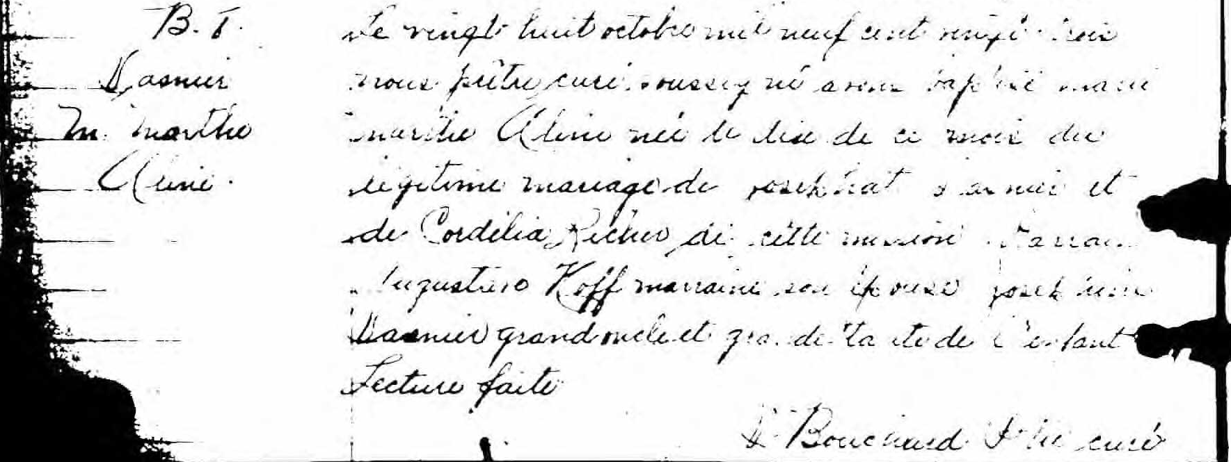

B.8 Le vingt huit octobre mil neuf cent vingt trois, Nous prêtre, curé soussigné avons
Vasnier baptisé Marie Marthe Aline née le dix de ce mois du légitime mariage de Josephat
M.Marthe Vasnier et de Cordélia Richer de cette mission. Parrain Augustino Hoff marraine son
Aline épouse Joséphine Vasnier grand oncle et grande tante de l’enfant. Lecture faite.

V.Bouchard Ptre curé.

Référence : Ancestry (Fond Drouin)

